NÁVRATKA
OBEC ZAMAROVCE PLÁNUJE V TOMTO ROKU Z ENVIROFONDU ZAKÚPIŤ DOMÁCE ZÁHRADNÉ KOMPOSTÉRY A PRETO ZISŤUJE ZÁUJEM OBČANOV.
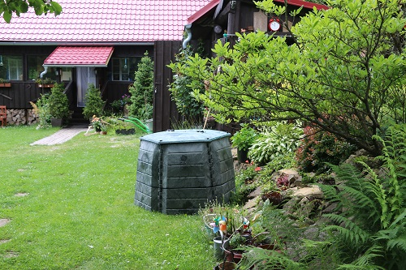
Prosím, vyplňte nasledujúce údaje a vybranú alternatívu zakrúžkujte.
- Mám záujem o kompostér:
- malý – cca 400l
- veľký – cca 700l

- Toho času zhodnocujem BIO a BRKO:
- vlastným kompostoviskom alebo vlastným kompostérom
- využívam hnedú BIO nádobu

- Nemám záujem o kompostér, nakoľko:
- mám vlastné kompostovisko alebo vlastný kompostér
- mám hnedú BIO nádobu

- Meno a priezvisko: .....................................................................................................................

- Adresa: ........................................................................................................................................

- Telefón: ........................................................................................................................................

- Dňa: ................................................................ Podpis: ............................................................
Záhradný kompostér bude do Vašej domácnosti odovzdaný zdarma.
- V snahe predchádzať vzniku odpadov, obec Zamarovce zisťuje od občanov záujem o kompostéry.
- Zo záhradného kompostéra je možné získať kvalitný kompost. Biologicky rozložiteľný odpad v ňom nepáchne a kompostér pôsobí esteticky. Vyzretý kompost je vhodný na prihnojovanie v záhrade, kvetináčoch, či v skleníkoch.
- Môžeme do neho ukladať zvyšky z ovocia a zeleniny, pokosenú trávu, burinu, kvety, seno, konáre, štiepku, lístie alebo popol.

VYPLNENÚ NÁVRATKU ODOVZDAJTE NA OBECNÝ ÚRAD (MÔŽETE JU VHODIŤ DO SCHRÁNKY PRI VSTUPNÝCH DVERÁCH), ALEBO POŠLITE EMAILOM NA STAROSTA@OBECZAMAROVCE.SK RESP. VYPLŇTE NÁVRATKU ELEKTRONICKY https://forms.gle/skqX54gXu15wYZWw7 DO 17.01.2022. ĎAKUJEME.
GDPR: Vypracovaná bezpečnostná dokumentácia informačných systémov od externej spoločnosti Osobnyudaj.sk, s.r.o. v súlade s Nariadením Európskeho Parlamentu a Rady (EÚ) 2016/679 z 27. apríla 2016 o ochrane fyzických osôb pri spracúvaní osobných údajov a o voľnom pohybe takýchto údajov, ktorým sa zrušuje smernica 95/46/ES (všeobecné nariadenie o ochrane údajov) so zákonom č. 18/2018 Z. z. o ochrane osobných údajov a o zmene a doplnení niektorých zákonov.

